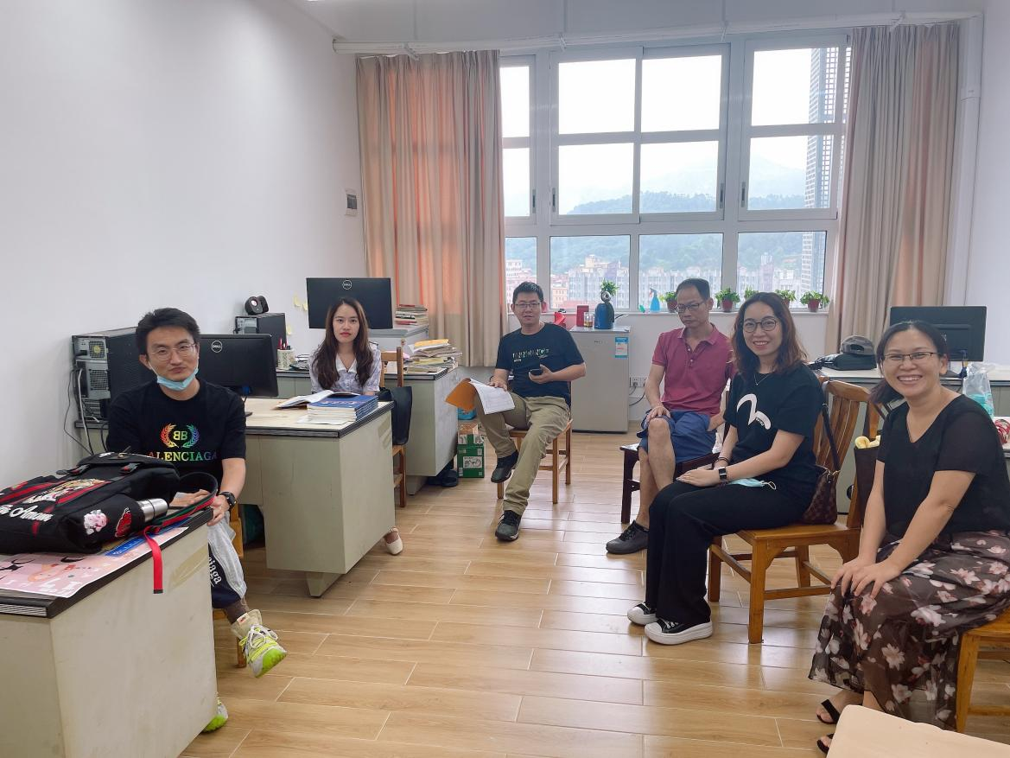

法学院劳动与社会保障专业教师在系部办公室进行教学研讨

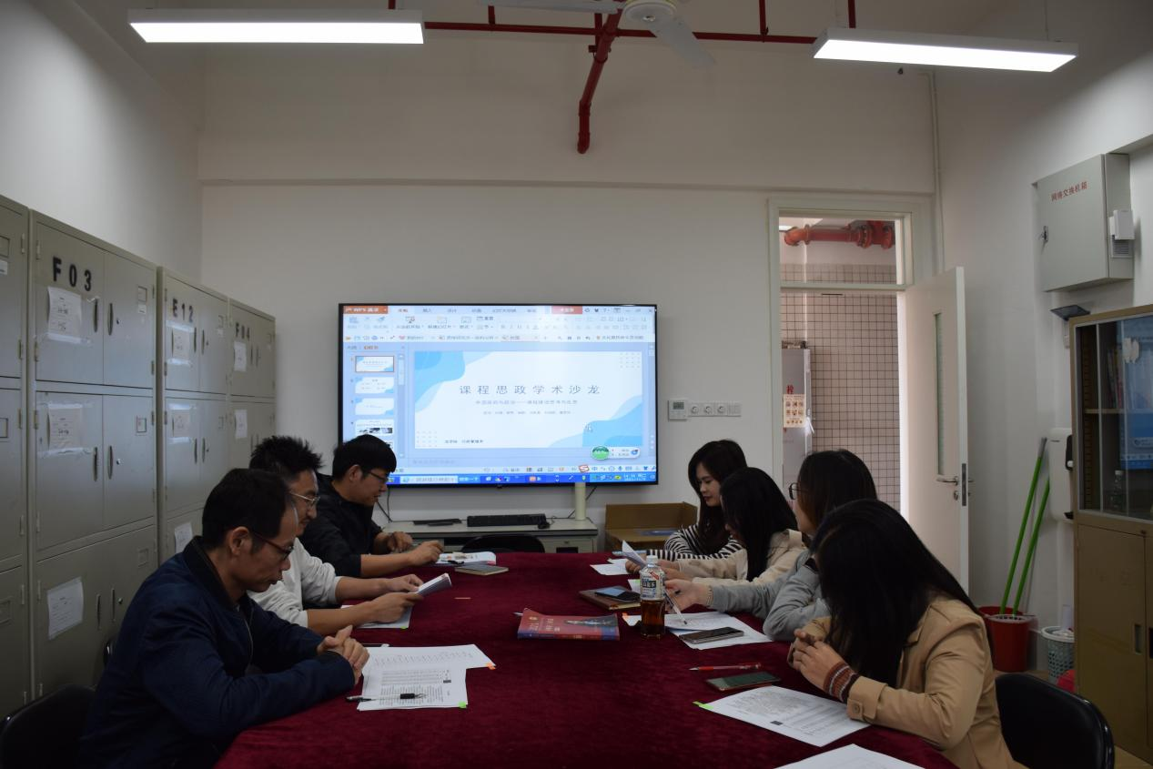

法学院劳动与社会保障专业教师在学院会议室开展课程思政研讨

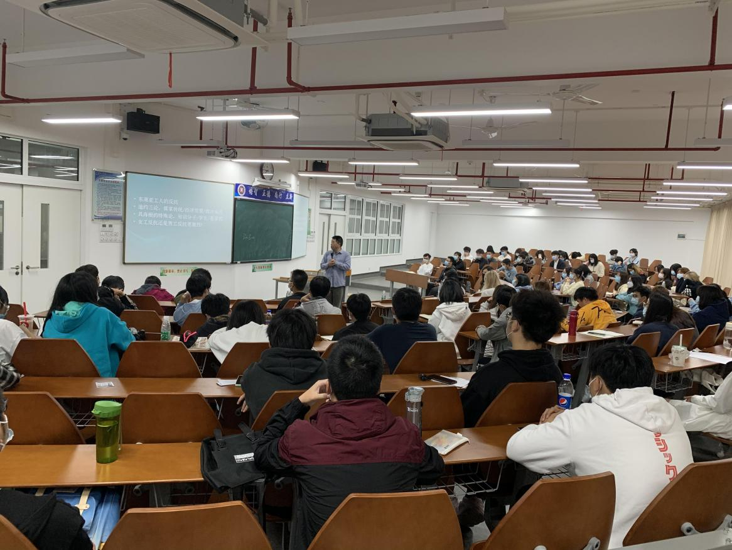

2021年12月华南理工大学公共管理学院副院长、博士生导师、
黄岩教授到本系讲学

